ТОГДА / СЕЙЧАС
Микрорайон «Тунгуч»
42.85292, 74.69143
Тогда · Фрунзе
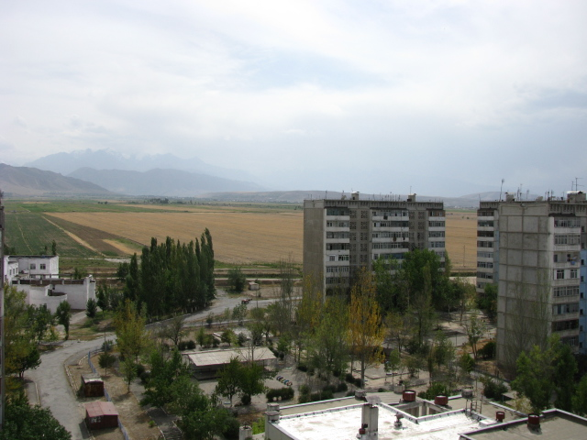
Сейчас · Бишкек


ПИШПЕК
Бул доор боюнча маалымат азырынча табыла элек
42.85292, 74.69143

Фотография пока не добавлена
КЫРГЫЗЧА
Бул доор боюнча маалымат азырынча табыла элек.

ФРУНЗЕ
"Тунгуч" кичирайону
42.85292, 74.69143
Микрорайон «Тунгуч» · Евгения Коровина
КЫРГЫЗЧА "Тунгуч" кичирайону
﻿ шаардын чыгыш чети. Тунгуч кичирайону шаардын чыгыш чети. Тунгуч кичирайону. Евгений Коровиндин фотосу.
Булак: https://bimap.su/description/frunze/496_Tunguch.txt · BIMAP
Фотографии и материалы принадлежат их авторам; лицензия не указана

БИШКЕК
Бул доор боюнча маалымат азырынча табыла элек
42.85292, 74.69143
Современный вид; дата публикации в 2GIS · VENOM FF
КЫРГЫЗЧА
Бул доор боюнча маалымат азырынча табыла элек.
Булак: https://2gis.kg/bishkek/geo/15763234351113898/tab/photos · 2GIS
Фотография пользователя 2GIS; права принадлежат автору. Изображение показывается по внешней ссылке на 2GIS.

